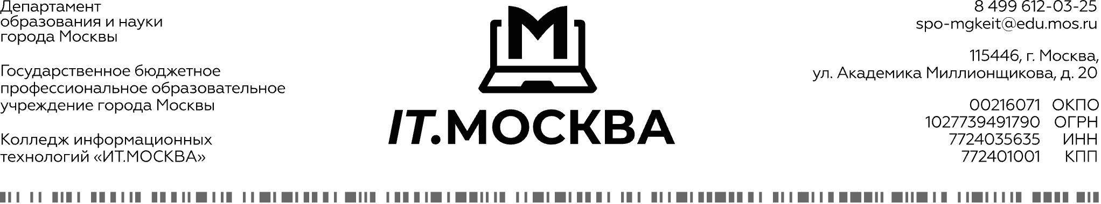

ОТЧЁТ
по учебной практике

Специальность 09.02.07 Информационные системы и Программирование
(код, наименование)

Вид практики Учебная практика УП.02

Сроки прохождения практики 29.09.26 - 12.10.26
Место прохождения практики колледж ИТ.МОСКВА
(название предприятия)

Выполнил студент третьего курса группы 3-ИП-7-24

Тур Глеб Константинович
(Ф.И.О. студента)

Москва, 2026

